《工程力学》 复习资料
一、 判断题
- 可动铰支座的约束反力有两个。（ ）
- 力偶对物体既产生转动效应，又产生移动效应。（ ）
- 工程中把λ＜λp的压杆称为中长杆。（ ）
- 截面的形心是指截面的几何中心。（ ）
- 图形对形心轴的静矩恒为零。（ ）
- 二力杆一定是直杆。（ ）
- 当剪力不为零时，离中性轴越远，弯曲剪应力的绝对值越小。（ ）
- 内力越大应力一定越大。（ ）
- 断面收缩率是衡量材料塑性的指标。（ ）
- 梁的抗弯刚度只与材料有关。（ ）
二、单选题
- 下列结论中正确的是（ ）。
A. 内力是应力的代数和 B. 应力是内力的平均值
C. 应力是内力的集度 D. 内力必大于应力
- 二力平衡是作用在（ ）个物体上的一对等值、反向、共线的力。
A．一 B．二 C．三 D．四
- 对于圆轴扭转，下列说法正确的是（ ）。
A．横截面上只有正应力，没有剪应力
B．横截面上只有剪应力，没有正应力
C．横截面上既有正应力也有剪应力
D．横截面上既没有正应力也没有剪应力
- 下列哪种措施不能提高梁的弯曲刚度?（ ）。
A．增大梁的抗弯刚度
B．减小梁的跨度
C．增加支承
D．将分布荷载改为几个集中荷载
- 长度和横截面积均相同的两杆，一为钢杆，一为铝杆，其中钢的弹性模量比铝的大，在相等的轴向拉力作用下，两杆的应力与变形为（ ）。
A.铝杆的应力和钢杆相同，变形大于钢杆
B.铝杆的应力和钢杆相同，变形小于钢杆
C.铝杆的应力和变形均大于钢杆
D.铝杆的应力和变形均小于钢杆
- 称为梁的抗弯刚度的是（ ）。
A. EA B. GIₚ
C. EI D. GA
- 对梁的任一截面而言，绝对值最大的弯曲切应力发生在截面的（ ）。
A.最上缘
B.最下缘
C.最上缘或最下缘
D.中性轴上各点处
- 以下说法中错误的是（ ）。
A.纯弯曲梁段的各横截面上只有正应力
B.横力弯曲梁段的各横截面上只有切应力
C.中性轴将梁的横截面分成了两个区域——受压区和受拉区
D.梁横截面上某点纵向应变的绝对值与该点到中性轴的距离成正比
- 静定杆件的变形与杆件所受的（ ）有关。
A．外力
B．外力、截面
C．外力、截面、材料
D．外力、截面、杆长、材料
- 平面汇交力系独立平衡方程的数目为（ ）。
A.2个 B.3个 C.6个 D.1个
三、简答题
- 简述力的三要素，并说明构件的承载能力主要包括那三个方面？
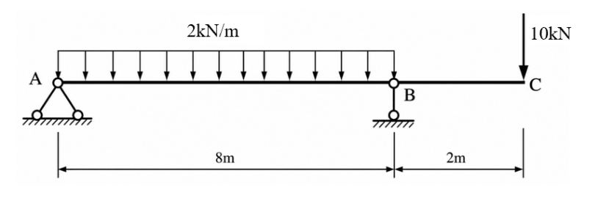
（1）绘制下图所示外伸梁的剪力图
（1）绘制下图所示外伸梁的弯矩图
- 简述第一强度理论和第二强度理论。
四、计算题
- 平面应力状态单元体如图所示，应力单位为MPa。试计算主应力、主方向，并在图中画出主单元体。
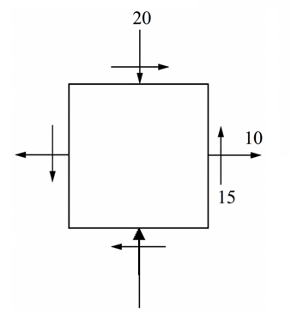
- 求下图所示梁的支座反力及C截面的剪力和D截面的弯矩。
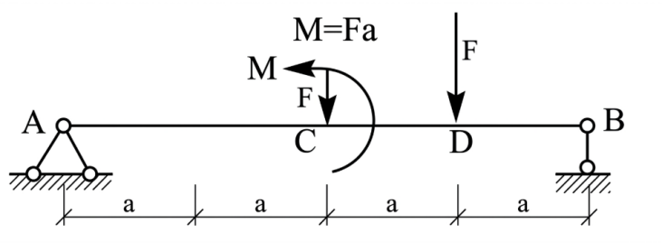
- 如下图所示三角形托架，AC杆为圆截面杆，直径d=20mm，BD杆为刚性杆，D端受力为15kN。试求AC杆的正应力。
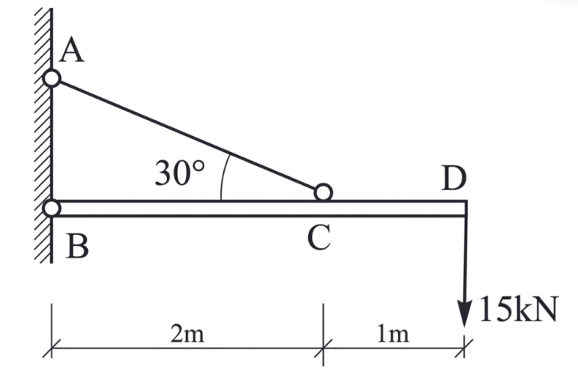

《工程力学》 复习资料参考答案
判断题（在正确陈述的各题后括号内打“√”，否则打“×”）
1× 2× 3√ 4√ 5√
- 单选题（请把正确选项的字母代号填入题中括号内）
1C 2A 3B 4D 5A 6C 7D
三、简答题（简要回答下列问题，必要时绘图加以说明）
1.
（1）力的三要素：大小、方向，作用点。
（2）构件承载能力主要包括：强度、刚度，稳定性。
2.
(1)剪力图
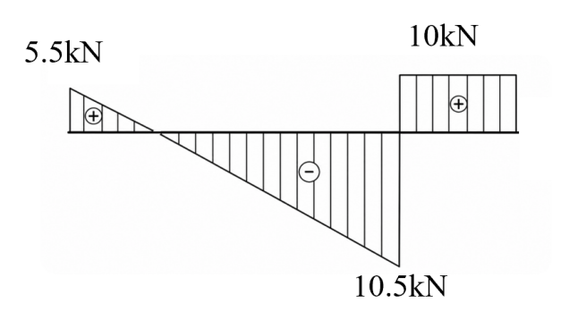
(2)弯矩图

3.
（1）第一强度理论（最大拉应力理论）的主要内容是：材料的断裂是由最大拉应力引起的，当最大拉应力达到材料的抗拉强度极限时，材料发生断裂。其强度条件为σ₁≤[σ]，其中σ₁是三个主应力中的最大值，[σ]是材料的许用应力。
（2）第二强度理论（最大拉应变理论）的主要内容是：材料的断裂是由最大拉应变引起的，当最大拉应变达到材料的极限拉应变时，材料发生断裂。其强度条件为σ₁-ν（σ₂+σ₃）≤[σ]，其中σ₁、σ₂、σ₃是三个主应力，ν是材料的泊松比，[σ]是材料的许用应力。
四、计算题（要求写出主要解题过程及相关公式，必要时应作图加以说明）
1.

$$σ_{x}=10 MPa，σ_{y}=−20 MPa，τ_{xy}=−15 MPa$$ | (2)
$$σ_{max/min}=(σ_{x}+σ_{y})/2±\sqrt{[((σ_{x}−σ_{y})/2)²+τ_{xy}²]}+τ_{xy}²]=\left\{\begin{aligned}−5+15\sqrt{2}=16.21 MPa \\ −5−15\sqrt{2}=−26.21 MPa\end{aligned}\right.$$ | (2)
主应力：$σ_{1}=16.21 MPa，σ_{2}=0 MPa，σ_{3}=−26.21 MPa$ | (2)
主方向：$\tan_{2α0}=\frac{−2τxy}{\left(σ_{x} − σ_{y} \right)}=1$,α₀=22.5°，-67.5° | (2)
主要单元体如图所示：  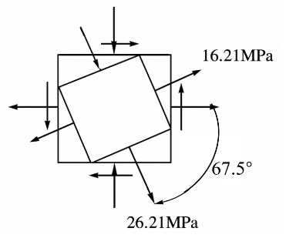 | (2)

2.
以整体为研究对象  $$ΣF_{x}=0，F_{Ax}=0$$ | (2)
$$ΣM_{A}=0，M−F·3a+F_{By}·4a=0，得F_{By}=\frac{1}{2}F（↑）$$ | (2)
$$ΣF_{y}=0，F_{Ay}+F_{By}−F=0，得F_{Ay}=\frac{1}{2}F（↑）$$ | (2)
以DB段为研究对象
$$ΣM_{D}=0，M_{D}−F_{By}a=0，得M_{D}=\frac{1}{2}Fa（下部受拉）$$ | (2)
以CB段为研究对象
$$ΣF_{y}=0，F_{QC}+F_{By}−F=0，得F_{QC}=\frac{1}{2}F$$ | (2)

